## 邮件场景

### 场景1：查询

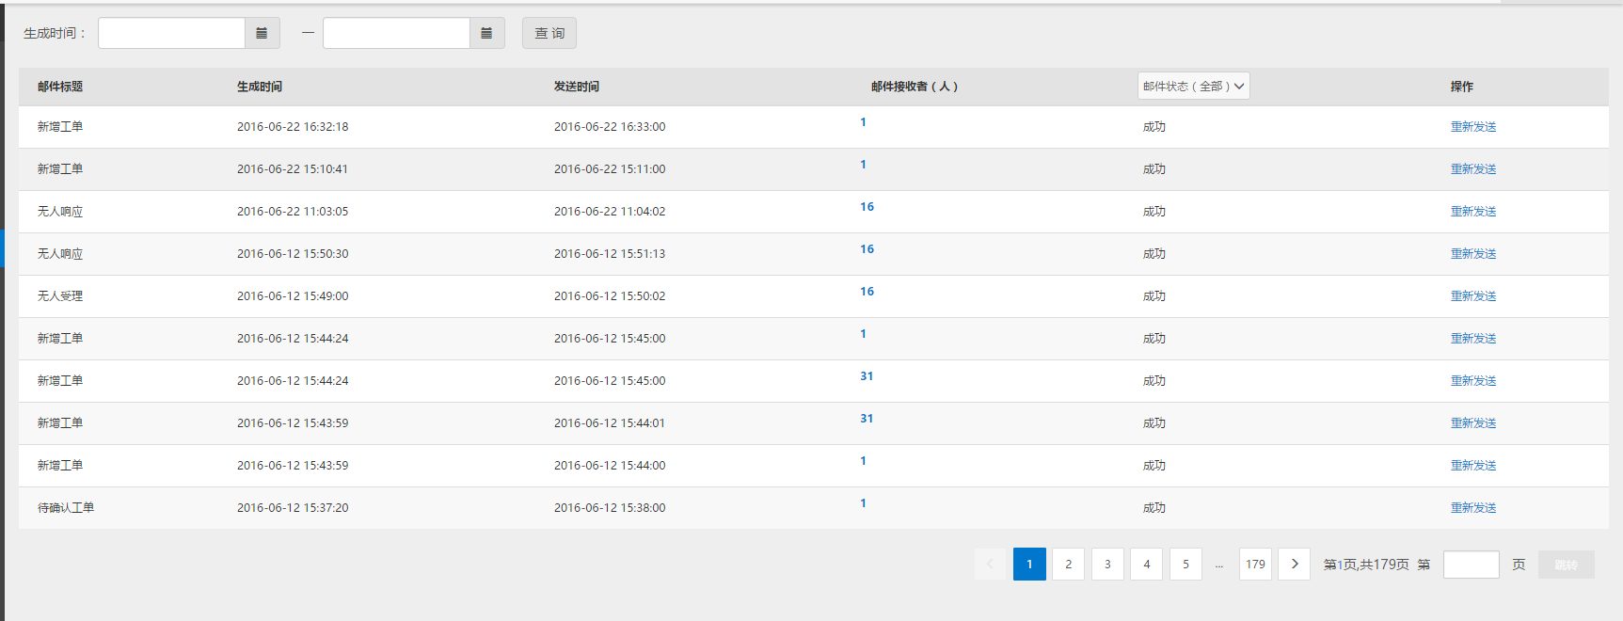

操作：点击菜单“邮件查询”

结果：邮件生成时间倒序排列

### 场景2：条件查询

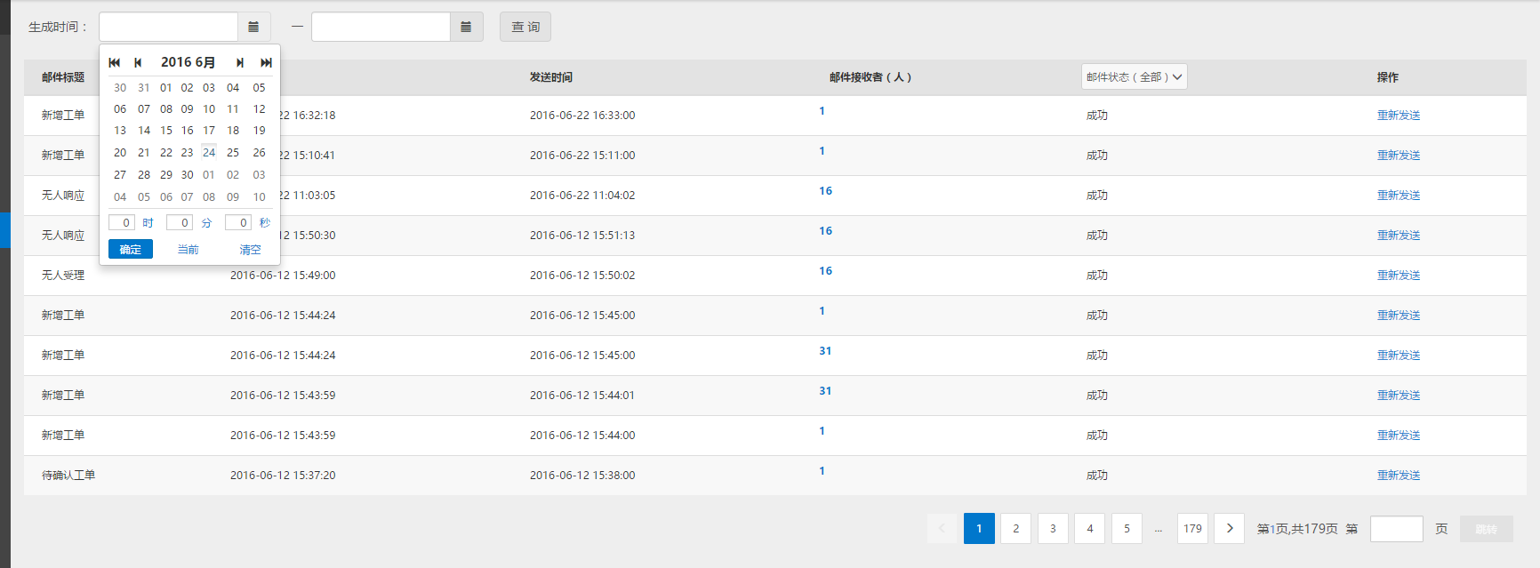

条件图

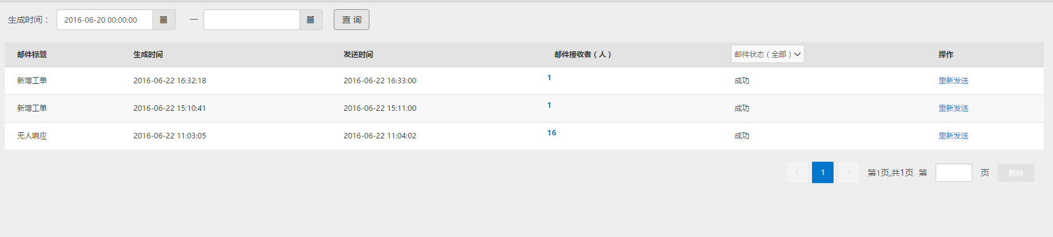

结果图

操作： 选择时间段，可选择单个时间开始或者结束。

选择邮件状态。

点击查询

结果：邮件时间范围内倒序排列

### 场景2：重新发送

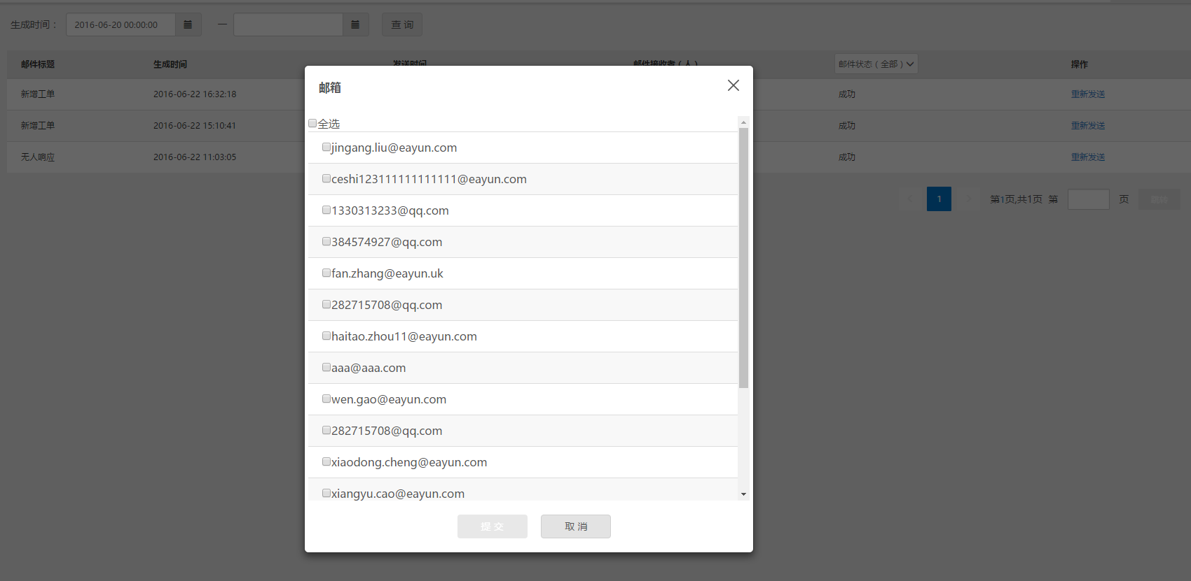

点击邮件后的重新发送

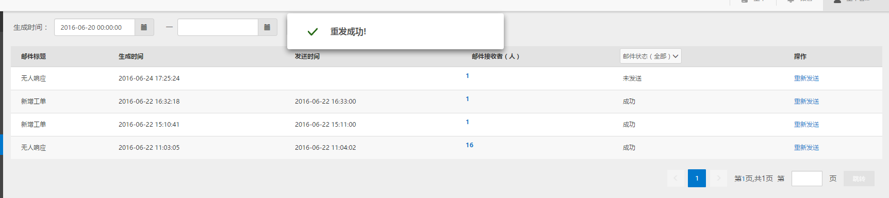

结果图

操作： 1.点击重新发送。

1. 选择接收邮件的邮箱。
   1. 无选择提交按钮置灰
   2. 选择单个或者多个
   3. 可全选
2. 点击提交
3. 提示“重发成功”
4. 重发数据展示第一条
5. 定时刷新列表获取发送时间与邮件状态

结果：邮件重新发送成功，列表第一条展示。